**东方小学2018学年课程计划**

1. 指导思想

以“自主合作开放，启迪心灵智慧，发掘个性潜能”的办学理念为引领，以“给空间、给机会、让学生成为最好的自己”为使命，围绕“讲文明、守诚信、爱学习、健身体、求奋进的懂得改变的有志少年”的培养目标，把学校建设成具有规范、和谐、求真、务实、改革、创新特质，能启迪心灵智慧，师生自主发展、共同成长的现代化城市小学。

1. 主要目标

形成“主体性、体验性、探究性”课程体系。形成“学校课程学习指南（文本版和网络版）”。形成“探究型课程、兴趣活动课程、成长体验课程”的课程标准；各精品课程建立课程标准。形成课程各类管理制度。形成课程网络化管理平台。形成课程实施成果相关资源。总结梳理校内外合作课程实践经验。总结课程资源开发和利用的经验，使其进一步为课程建设和发展服务。形成有利于学生体验、参与的开放式课程化环境。总结精品教师成长案例，完成《东方小学精品课程教师成长经验及其优秀课例汇编》。形成促进学生自主学习的“二近四多三有”课堂教学的实践与探索的总结。形成“在课堂教学中，拓展学生自主发展空间的实践研究”的总结。各学科形成基于精准学情分析的单元设计、单元练习（作业）的设计。形成东方小学“课堂表现评价”方案和作业（练习）评价方案。

1. 主要任务与措施
2. 常规工作
3. 梳理主体性、体验性和探究性课程，形成课程体系

贯彻、落实《上海市中小学2018学年度课程计划》、《上海市小学实施“快乐活动日”指导意见（试行）》、《上海市教育委员会关于在本市小学试行“快乐 30分”拓展活动的通知》（沪教委基〔2017〕37 号）、《上海市教育委员会关于印发<上海市小学体育兴趣化、初中体育多样化课程改革指导意见（试行）>的通知》（沪教委体〔2018〕36 号）等文件精神。回顾、梳理2015年～2018年学校课程实施情况，整理东方小学主体性、体验性、探究性课程体系，完善主体性、体验性、探究性课程的结构和课程内容，形成《东方小学主体性、体验性、探究性课程体系》。

根据课程实施情况调整课程计划，为学生提供适合的、有利于学生自主选择、和谐发展的多样性、开放性、综合性课程体系。修改、完善“探究型课程”、“兴趣活动课程”、“成长体验课程”、“精品课程”课程标准，形成文本。

结合学校和学生实际，整合部分拓展型和探究型课程内容，每周半天时间（周一两节课和周五两节课），以学生活动为主要形式，实施课程。

认真落实“三课、两操、两活动”（一到三年级落实“四课、两操、两活动”），保证学生每天校园活动一小时。

学校课程设置与课时安排如下表：

|  |  |  |  |  |  |  |  |
| --- | --- | --- | --- | --- | --- | --- | --- |
| 年级  周课时  课程、科目 | | 一 | 二 | 三 | 四 | 五 | 说明 |
| 基    础    型    课    程 | 语文 | 9 | 9 | 6 | 6 | 6 | （1）一年级入学初，设置4周的学习准备期  （2）语文课程每周安排1课时用于写字 |
| 数学 | 3 | 4 | 4 | 5 | 5 |
| 外语 | 2 | 2 | 4 | 5 | 5 |
| 自然 | 2 | 2 | 2 | 2 | 2 |
| 道德与法治/  品德与社会 | 2/ | 2/ | /2 | /3 | /3 |
| 唱游/音乐 | 2/ | 2/ | /2 | /2 | /2 |
| 美术 | 2 | 2 | 2 | 1 | 1 |
| 体育与健身 | 4 | 4 | 4 | 3 | 3 |
| 信息科技 |  |  | 2 |  |  |
| 劳动技术 |  |  |  | 1 | 1 |
| 周课时数 | 26 | 27 | 28 | 28 | 28 |
| 拓  展  型  课程 | 阅读 | 1 | 0.5 | 1(蓝村)  0.5(懿德) | 1(蓝村)  0.5(懿德) | 0.5  (蓝村) | （1）开设兴趣活动课程，供学生选择（每周五下午）  （2）一至五年级成长体验课程1节（每周一下午）  （3）一～五年级体育活动课2节  （4）一、三、五年级设语文阅读课1节；二、四年级设语文阅读课0.5节  （5）三、四、五年级设心理课0.5节  （6）一年级设英语活动课1节；二年级设英语活动课0.5节 |
| 英活 | 1 | 0.5 |  |  |  |
| 体活 | 2 | 2 | 2 | 2 | 2 |
| 心理 |  |  | 0.5  (懿德) | 0.5  (懿德) | 0.5  (蓝村) |
| 成长体验课程（含专题教育班队活动） | 1 | 1 | 1 | 1 | 1 |
| 兴趣活动课程 | 1 | 1 | 1 | 1 | 1 |
| 社区服务  社会实践 | 每学年1至2周  每学年2周 | | | | | 学生必修；时间集中与分散相结合。 |
| 周课时数 | 6 | 5 | 5 | 5 | 5 |  |
| 探究型课程 | | 1 | 1 | 1 | 1 | 1 | 每周一下午1节 |
| 晨会/午会 | | 周一30分钟（8:15～8:45）  周二～周五15分钟  （周一～周四12:45～13:00；周五12:25～12:40） | | | | | 周一：升旗仪式；周二：红领巾广播/行规教育；周三：十分钟团队会/民防、心理健康教育；周四：卫生广播/心情絮语；周五：时事形势教育 |
| 广播操、眼保健操 | | 每天约35分钟 | | | | |  |
| 周课时总量 | | 33 | 33 | 34 | 34 | 34 | 每课时按35分钟计。 |

东方小学2018学年“快乐活动日”情况表

1. “成长体验课程”和“专题教育团队活动”课程安排表

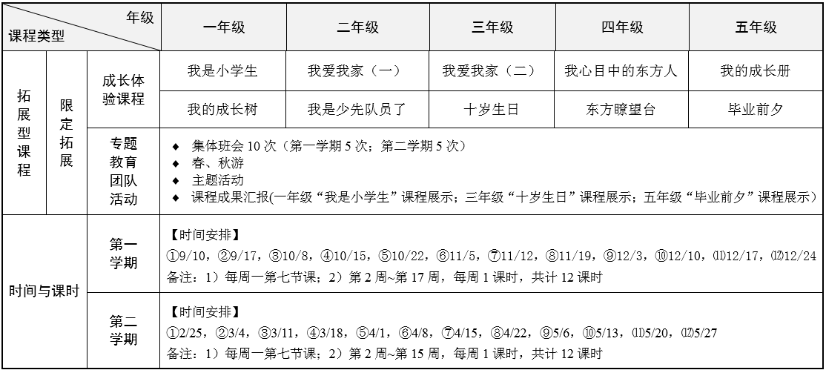

2．“探究型课程”课程安排表

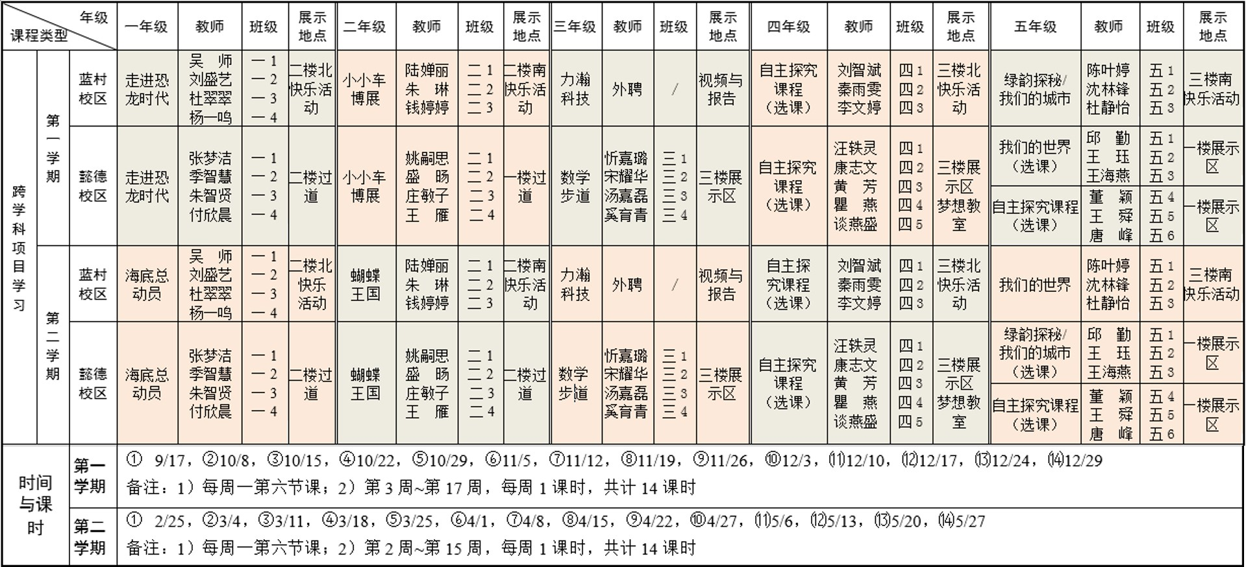

3. “兴趣活动课程”课程安排表

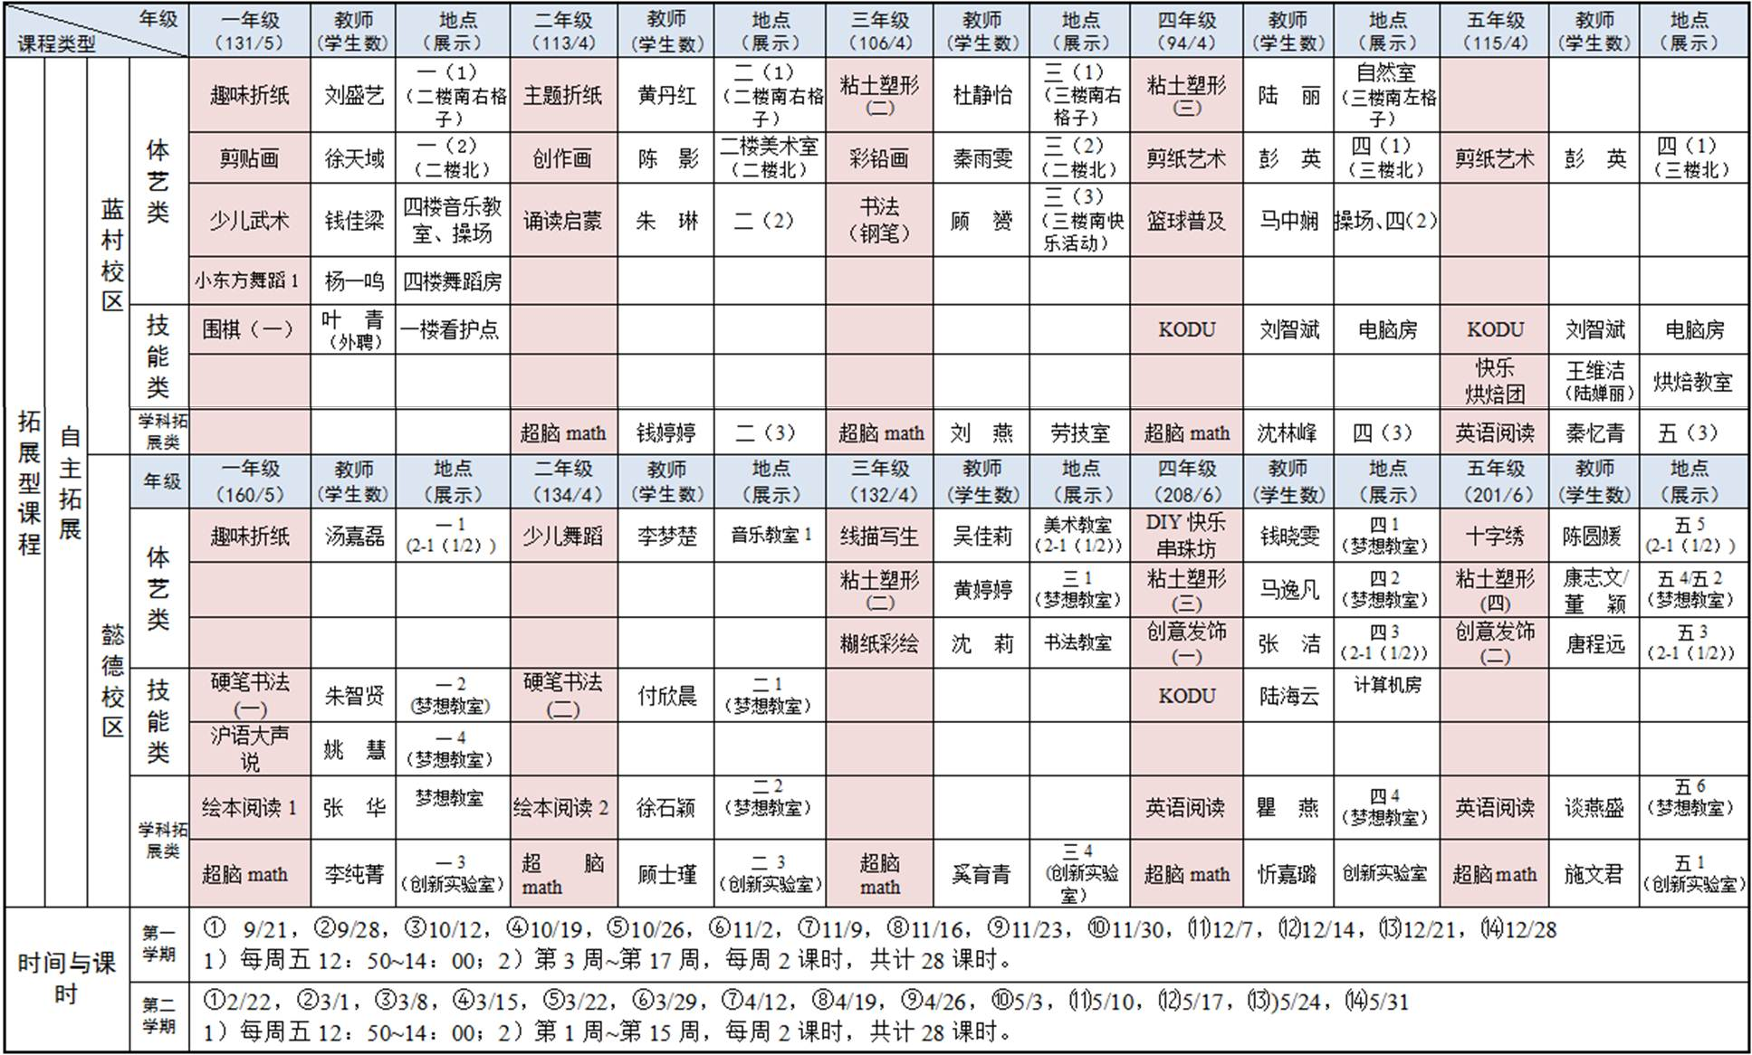

4. “快乐活动日”拓展活动（社团）安排表

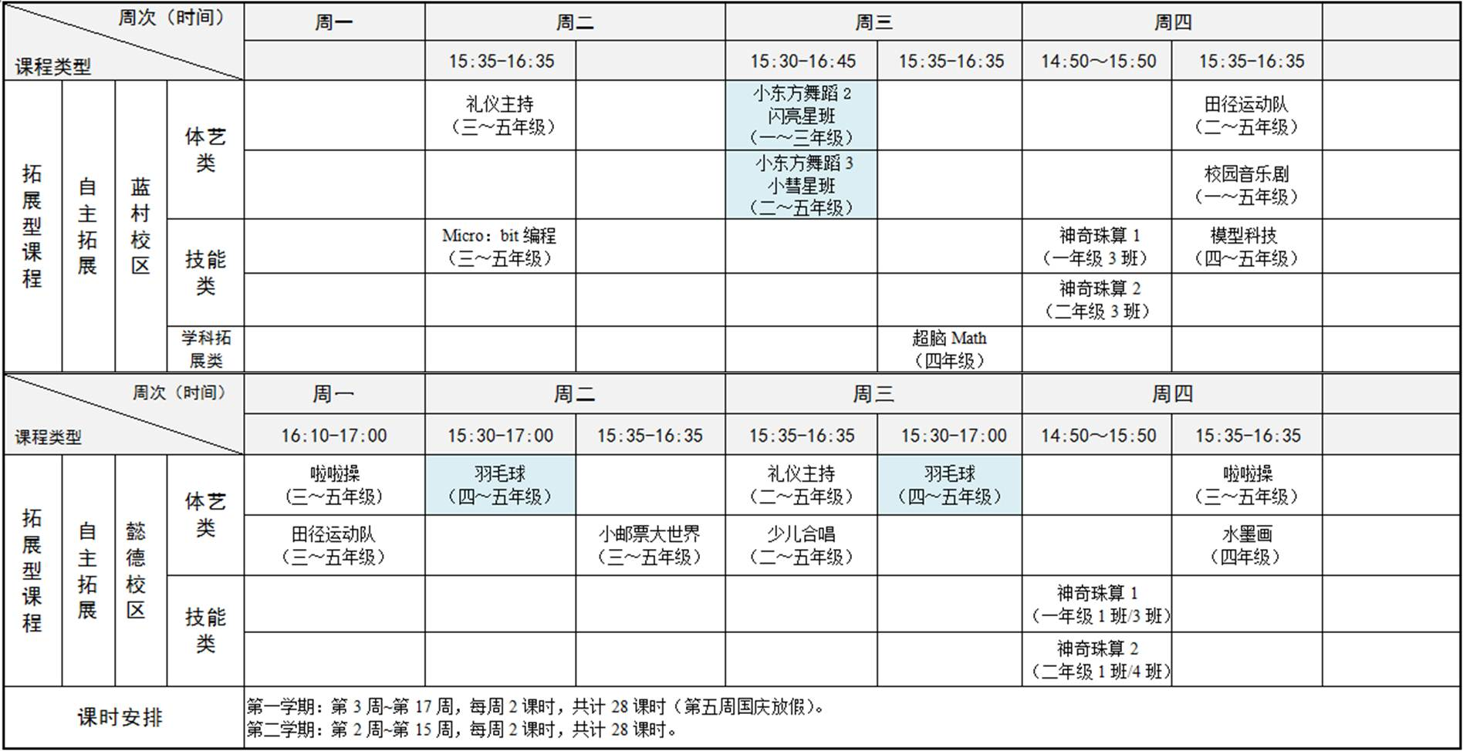

1. 整理各项课程相关制度 形成课程制度文本

梳理课程的各相关制度，形成课程制度文本。思考和梳理各课程制度在实施过程中的有哪些需要根据实际情况进一步修订的，进行修订和完善。进一步完善精品课程的相关奖励和考核的制度,开展精品课程申报和评审的相关工作，推动精品课程的进一步深入发展。

3. 尝试在数字平台上进行课程常规管理 让课程发展网络化

完善学校网络课程教学与管理平台，健全学校信息化课程规范管理制度，以信息化推动课程的全面发展。本学年实现课程网络报名，尝试课程成果和课程实施过程的网络化管理。结合课程管理平台的建立，尝试建立学校课程文化系列成果与多元展示的网络平台。由精品课程和主管开始尝试课程成果和过程化管理网络化，逐步向全校师生推广。

1. 重点工作
2. 优选、融合各课程资源 开发、实践、研究以改善课堂

运用学校现有教师资源，发掘教师特长，聘请专业人士，丰富兴趣活动课程，开设学生喜欢、有教师自身特色的体验课程。总结课程资源开发和利用的经验，形成开发、选用、优化课程资源的机制，促进课程资源的校内外共享。整体规划学校课程环境，建设有利于学生体验、参与的开放式课程化环境。

1）探究型课程

探究型课程一、二年级仍按照已有的成熟主题开展探究和实践。学校建立了“小小车博展”、“海底总动员”、“蝴蝶王国”、“走进恐龙世界”、“小邮票大世界”课程资源使用的相关方案，使跨学科项目学习课程活动区得到最大化利用。

中、高年级的课程继续学校的精品课程《绿韵探秘》的研究和实施，并引进了《我们的城市》、《我们的世界》相关课程。《力瀚科技》课程作为科技类体验活动课程仍在蓝村三年级开展实施。

懿德校区三年级《数学步道》课程开展实践和研究。此课程的资源取材于学校的环境，由数学教师带领学生开展实践和研究，也推动数学活动的开展，提升数学思维。

学校在三~五年级都开设了自主探究课程，由青年教师开发学生感兴趣、教师和学生能共同研究和开发的项目。可以是综合各学科、各教师的特长，联合开发相关课程，区级规划课题《基于信息技术素养的小学micro:bit拓展型课程的实践与研究》和市青年教师课题《小学自然“物质世界”领域中基于概念图的探究式科学数学实践研究》的也可运用项目制作的形式开展实践和研发。

2）兴趣活动课程——特色课程

梳理原有的课程资源，积极开发校内外课程资源，形成开发、选用、优化课程资源的机制，促进课程资源的校内外共享。

* “超脑math”课程

规划“超脑math”课程资源的使用，将其纳入各年级兴趣活动课程，同时梳理相关学具在数学学科学习中的使用内容，让更多的学生能够通过动手实践体验学习的过程，也使探究活动区得到最大化的运用。数学教师将通过“超脑math”的课程实践作相关研究和探索。

* “神奇珠算”课程

调整神奇珠算课程的实施时间，以便课程的成效得到最大化体现；扩大珠算课程的实施班级，蓝村一、二年级各1个班，懿德一、二年级各2个班，共计6个实验班。逐步完善校本教材的编写，开展珠算心算教材培训，带动青年教师共同参与课程的开发与实践，发扬办学特色。数学教师将通过“神奇珠算”的课程实践作相关研究和探索，联合珠算心算少儿进修学校开展课堂实践研究教研活动，提高数学青年教师的珠心算教学水平。

* “艺术类”课程

以“校园音乐剧”、“啦啦操”课程为艺术类课程的引领，通过引进优质资源的形式再优化艺术类课程，融合资源，逐步形成较完善的课程教材，精选课程内容，促进艺术类课程的发展。并通过课程的实践作相关研究和探索。

1. 开展“融合资源 完善课堂 丰富体验”的系列研究

学校开展“融合资源 完善课堂 丰富体验”为主题的系列研究，从艺体、戏剧、数理方面开展资源融合的相关研究和实践。围绕这一主题，学校也将开展系列教学研究活动，以推动研究的进程。教师撰写创造性使用教材、有效课堂资源方面的课改案例，推荐优秀的案例在全校范围内研讨。

1. 开发课程网络化管理平台 深化课程的发展

学校目前课程网络化管理平台还在开发、实践和研究中，尝试课程的实施和管理逐渐网络化。在使用“学校课程学习指南”的基础上，形成网络版学校课程学习指南，让学生、家长和新进教师全面了解学校的课程，并共同参与推动课程的发展。

2018．07

